8^{й} Київський міжнародний математичний фестиваль  Київ-2009  «Май мужність користуватися  власним розумом»  І. Кант |  | 8th Kyiv international  mathematical festival  Kyiv-2009  «Sapere aude»  І. Кант
вул. Лейпцизька, 11А, м. Київ, Україна, 01015 | festival@leader171.kiev.ua  (+380 44) 280-7506, 280-5315 | 11A, Leipzigska str., Kyiv, Ukraine, 01015

Шановні колеги!

З ініціативи Інституту математики НАН України, Фізико-Технічного інституту НТУУ «КПІ», Києво-Печерського ліцею № 171 «Лідер» за підтримки Печерської районної в м. Києві державної адміністрації і Головного управління освіти і науки м. Києва з 8 по 11 травня 2009 року відбудеться VIII-й Київський міжнародний математичний Фестиваль для команд учбових закладів з поглибленим вивченням математики та природничих наук.
У рамках фестивалю провідними науковими співробітниками Інституту математики будуть проведені семінарські заняття з проблем сучасної математики, відбудеться розбір задач проблемного туру, пройдуть різні фізико-математичні конкурси. У плані проведення фестивалю передбачена культурна програма. Фестиваль пройде в мальовничому передмісті Києва — Конча-Заспі.
Досвід свідчить, що для багатьох дітей участь у фестивалі є сходинкою в підкоренні математичного Олімпу, а керівникам команд дає можливість обговорити актуальні проблеми шкільної освіти.
Пропонуємо Вам розглянути питання про участь Вашої команди у VIII-му Київському міжнародному математичному фестивалі і сповістити про це Оргкомітет не пізніше 10 березня 2009 року. Попереднє повідомлення про отримання цього листа та наміри щодо участі у фестивалі, будь-ласка, надайте ЯКОМОГА ШВИДШЕ!
Фінансові умови участі будуть повідомлені додатково.
Склад команди: до 12 учнів 8–9-10-их класів і 1–2 керівники.

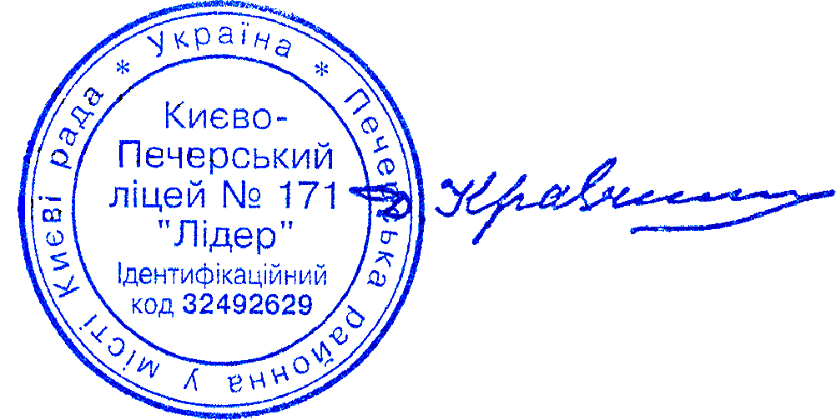
З повагою,
Голова Оргкомітету,
директор Києво-Печерського ліцею № 171 «Лідер»,
кандидат філософських наук Д. Кравченко

